Lý do sử dụng STM8

* Giá rẻ, có các chức năng cơ bản từ ADC, UART, I2C, SPI, …
* Hãng ST hỗ trợ khá tốt các thư viện lập trình, tool, có thể lập trình theo thư viện hay thanh ghi
* Trình biên dịch (Compile) và phần mềm nạp mã nguồn mở
* Vẫn là họ 8 bit hướng tiếp cận tương tự như PIC hay AVR nên dễ dàng hơn, nếu sử dụng thư viện sau này có lợi cho việc tiếp cận lên họ 32-bit ARM STM32

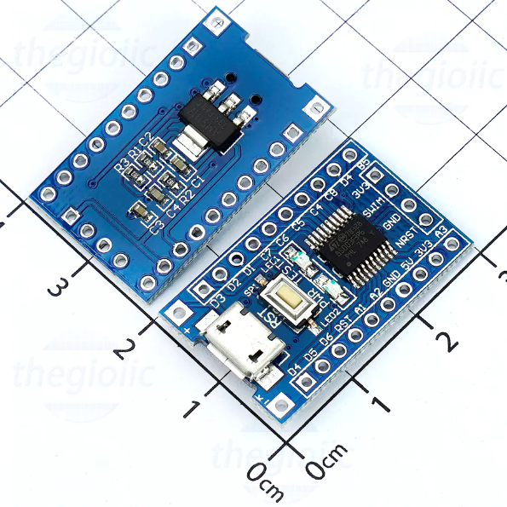Sử dụng Kit STM8S003F3P6 :

Sử dụng kit STM8S003F3P6 Bản làm lại

Sơ qua về vi điều khiển STM8S003F3P6 :

* Bộ nhớ Flash 8KB, 1KB SRAM, 128 Byte EEPROM, có 3 bộ Timer là Timer 1, 2, 4. Trong đó Timer 1 và 2 16-bit, timer 4 8-bit
* Hỗ trợ giao tiếp UART, SPI, I2C, CAN
* Hỗ trợ 5 kênh ADC 10-bit
* Điện áp hoạt động 2.95V đến 5.5V

Quan trọng là hỗ trợ giao tiếp I2C để tiếp cận đến module MPU6050

Trình biên dịch, mạch nạp và phần mềm nạp

* Miễn phí có 2 trình biên dịch: Comic C và SDCC.

+ Riêng với Comic C có hỗ trợ phần mềm IDE là ST Visual Develop (STVD) và phần mềm nạp ST Visual Programmer

+ Với SDCC (Small Device C Compiler) là một trình biên dịch tiêu chuẩn C miễn phí có thể sử dụng để biên dịch mã cho nhiều loại vi điều khiển thuộc họ 8051, PIC và có cả STM8, không đi kèm phần mềm IDE và phần mềm nạp. Tham khảo tại: [SDCC - Small Device C Compiler (sourceforge.net)](https://sdcc.sourceforge.net/)

* Trả phí có trình biên dịch: IAR Embedded Workbench for STM8, có bản miễn phí tuy nhiên chỉ được sử dụng trong 14 ngày và bị hạn chế nhiều tính năng. Tham khảo tại: [IAR Embedded Workbench for STM8 | IAR](https://www.iar.com/products/architectures/st/iar-embedded-workbench-for-stm8/#containerblock_3932)

Trong dự án này mình chọn trình biên dịch SDCC, sử dụng mạch nạp của anh Ngô Hùng Cường admin của một nhóm vi điều khiển mình theo dõi để nạp chương trình cho STM8S003F3P6:

Ngoài ra, nếu muốn sử dụng mạch nạp và phần mềm đến từ hãng ST là ST Visual Develop (STVD) và phần mềm nạp ST Visual Programmer thì chúng ta sử dụng mạch nạp ST-Link V2, ngoài nạp cho STM8 ra còn hỗ trợ nạp và debug cho STM32.

Đề tài: Mạch đếm bước chân sử dụng cảm biến gia tốc MPU6050 và vi điều khiển STM8S003F3P6

Sơ đồ khối:

OLED LCD SSD1306

**VI ĐIỀU KHIỂN (STM8S003F3P6)**

KHỐI NGUỒN

CÁC NÚT NHẤN VÀ CÒI BÁO

CẢM BIẾN GIA TỐC MPU6050

Linh kiện sử dụng khác:

1. MPU6050

* A blue circuit board with black and silver pins

  Description automatically generatedCon quay gia tốc MPU6050 sử dụng để đo 6 thông số gồm 3 trục Góc xoay(Gyro) và 3 trục gia tốc hướng(Accelerometer).
* Giao tiếp chuẩn I2C
* Phạm vi đo tốc độ góc là ±250, ±500, ±1000, and ±2000°/s
* Phạm vi đo gia tốc góc là ±2g, ±4g, ±8g and ±16g
* Điện áp: 3-5V

1. 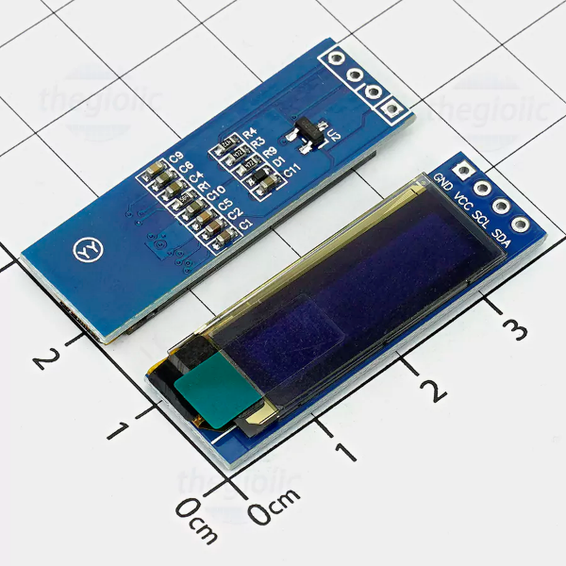OLED LCD SSD1306 0.91inch

* Kích thước hiển thị: 29 x 11.2mm
* Độ phân giải: 128 x 32 pixels
* Giao tiếp I2C

Thiết kế bộ lọc kalman, tính toán bước

Đọc dữ liệu từ MPU6050 đó là dữ liệu thô, dễ bị nhiễu vì vậy cần thông qua lọc để có thể tính toán giá trị.

Nói sơ qua về việc đọc dữ liệu từ MPU6050, sử dụng giao tiếp I2C để ghi và đọc dữ liệu cho cảm biến gia tốc. Đầu tiên để sử dụng

* Lưu đồ giải thuật
* Code

Chi tiết về SDCC vì không sử dụng IDE nên để biên dịch chương trình cần thao tác qua lệnh, mở cmd trên window và trỏ đến thư mục chứa project và thao tác lệnh để dịch chương trình

Ví dụ một số lệnh như sau :

sdcc main.c

Câu lệnh trên sẽ dịch file main.c tạo ra mã assembly, dịch tiếp mã assembly tạo ra nhiều file trong đó file main.ihx là file định dạng hex để nạp vào vi điều khiển tuy nhiên mình sẽ không sử dụng file này để nạp vì SDCC tạo ra file ihx có thể chứa các dòng với độ dài và địa chỉ không được sắp xếp đúng nên sử dụng một lệnh nữa để chuyển sang file hex

packihx main.ihx > main.hex

Với project của mình thì không chỉ có một file main.c mà gồm nhiều file thư viện khác nữa. SDCC chỉ có thể biên dịch 1 file tại 1 thời điểm nên để biên dịch tất cả các file thì phải sử dụng đến makefile, nó là một công cụ giúp mình thực thi nhiều câu lệnh làm mình tối ưu được phần biên dịch code.

* A circuit board with a wire

  Description automatically generatedA computer chip on a paper

  Description automatically generatedPCB
* Demo sản phẩm

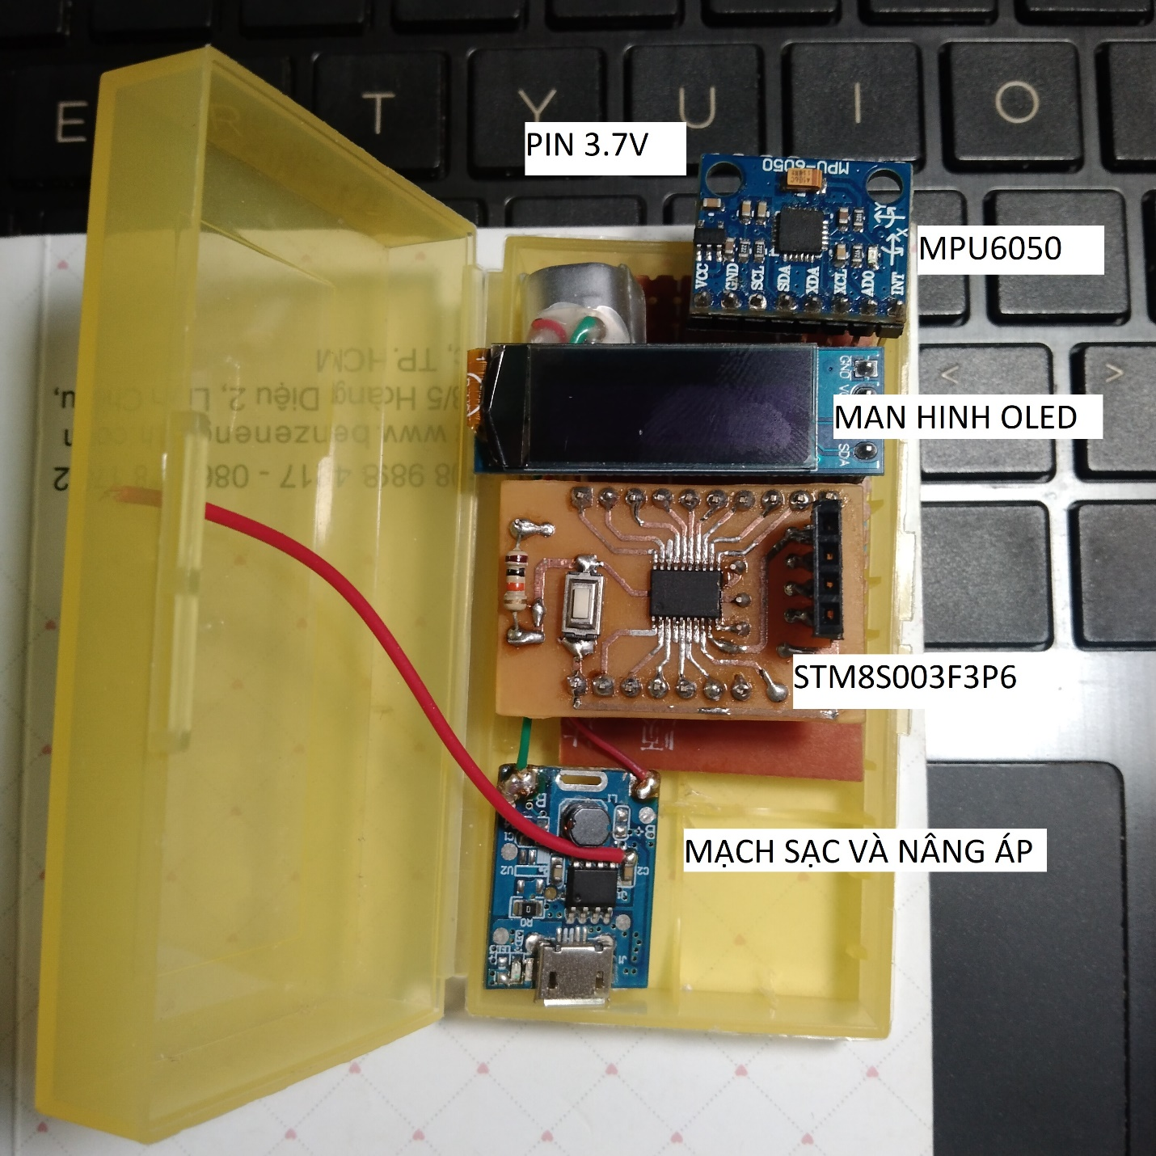

* Đánh giá
* Phát triển